Λίγα λόγια για το τηλεσκόπιο

Το τηλεσκόπιο είναι ένα όργανο σχεδιασμένο για την παρατήρηση μακρινών αντικειμένων μέσω της συλλογής ηλεκτρομαγνητικής ακτινοβολίας. Τα πρώτα γνωστά σχεδόν λειτουργικά τηλεσκόπια ανακαλύφθηκαν στις Κάτω Χώρες στις αρχές του 17ου αιώνα. Ο όρος «τηλεσκόπια» μπορεί να αναφέρεται σε ένα ευρύ φάσμα οργάνων που λειτουργούν στις περισσότερες περιοχές του ηλεκτρομαγνητικού φάσματος.
Η λέξη τηλεσκόπιο είναι σύνθετη, με πρώτο συνθετικό το τηλε- και δεύτερο συνθετικό το -σκόπιο, από το ρήμα σκοπώ, το οποίο στα αρχαία ελληνικά σημαίνει παρατηρώ προσεκτικά, εξετάζω. Η πατρότητα του όρου αποδίδεται στον Έλληνα μαθηματικό Ιωάννη Δημησιάνο.
Οπτικό τηλεσκόπιο λέγεται το τηλεσκόπιο εκείνο δια του οποίου αυξάνεται το φαινόμενο μέγεθος αντικειμένων που βρίσκονται μακριά. Συγκεκριμένα είναι μία οπτική διάταξη για τη συλλογή και εστίαση της ορατής ακτινοβολίας, μέσω της οποίας επιχειρείται η παρατήρηση μακρινών αντικειμένων και κυρίως ουράνιων σωμάτων.

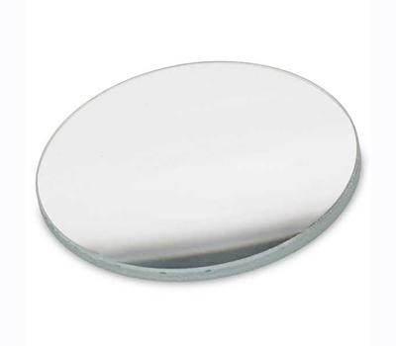
Υλικά
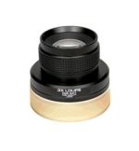
- 1 αμφίκυρτος φακός 70mm με ισχύ 2 διοπτρών

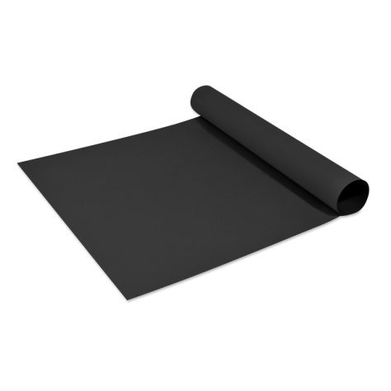
- 1 λούπα 35 mm

- 2 ρολά από χαρτόνι
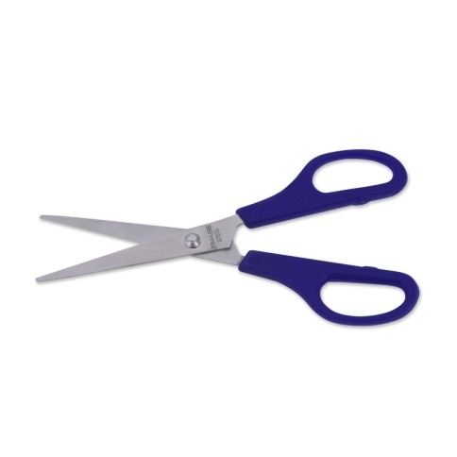
- χαρτόνι

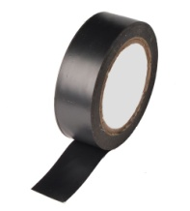
- μονωτική ταινία

- ψαλίδι ή κοπίδι

Βήματα

- Στερεώνουμε τον αμφίκυρτο φακό στο ένα άκρο του πρώτου ρολό με μονωτική ταινία. Καλύτερα είναι να επιλέξουμε μαύρα ρολά ή το εσωτερικό τους να είναι μαύρο ή να τοποθετήσουμε στο εσωτερικό τους μαύρο χαρτί.
- Στερεώνουμε την λούπα στο ένα άκρο του δεύτερου ρολό με μονωτική ταινία.
- Τοποθετούμε το ένα ρολό μέσα στο άλλο και το τηλεσκόπιο μας είναι έτοιμο. Όταν θέλουμε να κάνουμε ζουμ μετακινούμε μέσα έξω τα δύο ρολά.

Το βίντεο που μπορείτε να δείτε ακολουθώντας την ηλεκτρονική διεύθυνση: http://tinanantsou.blogspot.gr/2011/06/blog-post_15.html, είναι μικρό τμήμα της εκπομπής Εφευρέτες Άμεσης Δράσης στη ΝΕΤ αφιερωμένη στην Αστρονομία. Η κατασκευή του τηλεσκοπίου που προτείνεται είναι απλή και δίνει την δυνατότητα σε όποιον ξεκινά τη μελέτη της Αστρονομίας να έχει ένα απλό φτηνό και με καλή απόδοση τηλεσκόπιο.
Το ακριβό υλικό είναι ο φακός αλλά αν γίνει παραγγελία πολλών φακών μαζί, σε ένα κατάστημα οπτικών ειδών, η τιμή είναι πολύ καλύτερη. Ρολά μπορείτε να βρείτε τα απογεύματα στην Ερμού έξω από τα καταστήματα με υφάσματα. Η λούπα είναι φτηνή και την αγοράζει κανείς στα καταστήματα φωτογραφικών ειδών.
Υπογραμμίζουμε επίσης, ότι το συγκεκριμένο τηλεσκόπιο μπορεί να χρησιμοποιηθεί αποκλειστικά για νυχτερινή παρατήρηση του ουρανού και σε καμία περίπτωση δεν μπορούμε να το χρησιμοποιήσουμε για να παρατηρήσουμε τον ήλιο αφού όπως έχουμε αναφέρει και στην τάξη, η διαδικασία αυτή απαιτεί τη χρήση ειδικών φίλτρων σε συνδυασμό με τον φακό του τηλεσκοπίου.

Καλή επιτυχία !

